日本社会医療学会第24回学術大会報告
大会テーマ「コロナ等感染症と共存する医療と福祉」
令和5年10月28日(土)～29日(日) 会場:九州保健福祉大学 （リアル主体・オンライン ハイブリッド開催）

初日の公開研修会は大分県柔道整復師会 江﨑博明会長の実行委員長挨拶で始まり3題の講演が行われた。そのトップバッターで当会の宮永正吉理事が柔道整復師の立場から「オステオパシーの意義とオステオパスの基本的役割」と題してオステオパシーの理論と免疫力の維持・向上について講演を行った。引き続き延岡保険鍼灸マッサージ師会理事長の東畝あゆみ氏と、延岡保健所健康づくり課課長の松尾祐子氏が講演した。公開研修会は毎年当会へ講演依頼があり、本年も宮永理事が柔道整復師の存在とポテンシャルを他のコメディカルや一般参加者、医療系の学生などに充分アピールしてくれた。
続いて柔道整復専門分科会を、大分県柔道整復師会から5名、熊本県柔道整復師会から3名、宮崎県柔道整復師会から8名（奈須前会長含む）、計16名が会場参加、鹿児島県柔道整復師会から1名がZOOM参加で、計17名の理事で開催した。
当会の坂本副会長が座長を務め「コロナ等感染症と共存する柔道整復」と題して、コロナ前・コロナ禍中・5類引き下げ以後で各県の事業の開催状況や会員の保険取り扱い状況などの比較検討を行った。また、各県が抱える保険の問題（患者照会、返戻対応等）についても情報を交換し合い、とても有意義な開催となり今後の会運営に反映したいと思う。

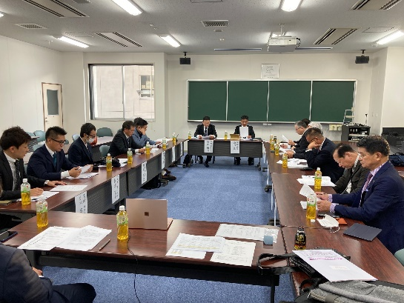
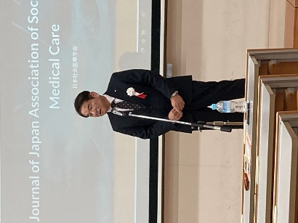

二日目の本大会では、5題の個別発表と2題の教育講演、１題の特別講演が行われた。
毎年ながら延岡支部の木原会員と是則会員が当日の実行委員として大会の運営に貢献してくださり、この場をお借りしてお礼を申し上げます。特別講演では当会の山内眞会長が座長を務め、参議院議員 長峯 誠 先生「アフターコロナの国政の動き」と題して、人命や健康に対する被害だけでなく社会・経済全体に大きなダメージをもたらした新型コロナウィルスのパンデミックからの復活について、・エネルギー・経済・少子化・安全保障・農林水産など様々な角度から、現在の政策やこれからの方向性をズバリと解説され感銘を受けた。最後は当会会長 山内眞 大会副実行委員長の「来年は“コロナ”や“感染症”がタイトルに付かない大会になりますように」という挨拶で締めくくり閉会した。
長峯 誠 参議院議員
（経済産業大臣政務官兼内閣府大臣政務官）
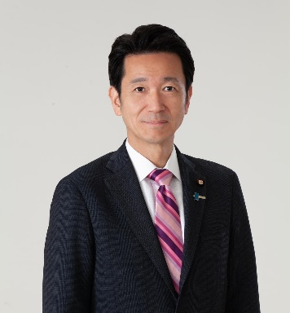
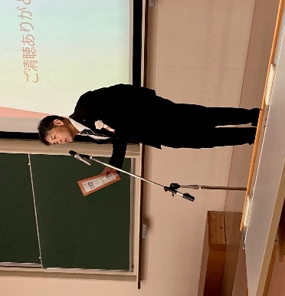
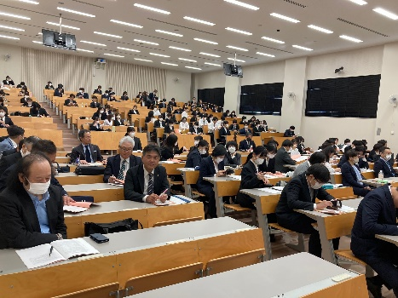

報告者 総務 國方 昭弘

